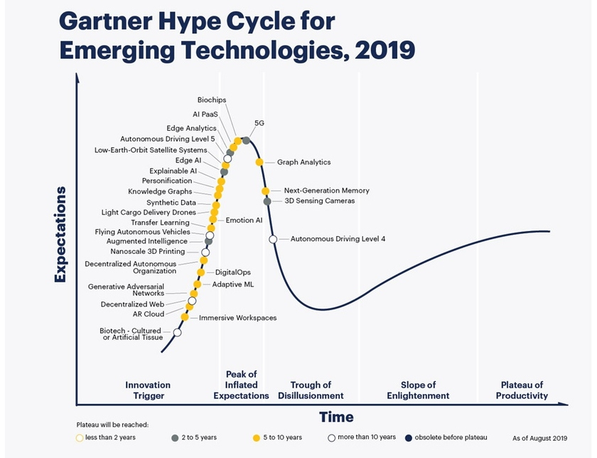**Задача 3. Использование трендовых технологий для развития когнитивных способностей человека.**

Проблемная зона: Наступает новый технологический уклад и он несёт с собой возможности апгрейда для Homo sapiens. Станем ли мы в ближайшем будущем кибер-людьми? Как будут решаться морально-этические, юридические и другие вопросы, если мир научной фантастики станет реальностью? Международная компания «Gartner» ежегодно представляет мировому сообществу технологические тренды, которые повлияют на нашу жизнь в ближайшем будущем.

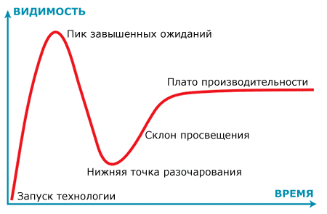

Задание:

1. Изучить и проанализировать Цикл зрелости технологий (Hype cycle) Gartner.

2. Выбрать и описать основные технологии, которые будут влиять на когнитивные способности человека (как положительно, так и отрицательно).

3. Предложить сценарии и механизмы внедрения, использования технологий, которые будут способствовать развитию когнитивных способностей человека, в нашу повседневную жизнь.

Материалы для подготовки:

1. [Цикл зрелости технологий Gartner](http://www.tadviser.ru/index.php/Статья:Gartner_Hype_Cycle_for_Emerging_Technologies_(Цикл_зрелости_технологий_Gartner)#.2A2019:_.D0.9F.D1.8F.D1.82.D1.8C_.D1.82.D0.B5.D0.BD.D0.B4.D0.B5.D0.BD.D1.86.D0.B8.D0.B9_.D1.80.D0.B0.D0.B7.D0.B2.D0.B8.D1.82.D0.B8.D1.8F_.D1.82.D0.B5.D1.85.D0.BD.D0.BE.D0.BB.D0.BE.D0.B3.D0.B8.D0.B9).

2. Топ 10 технологий <http://bpms.ru/post/20190102-gartner-top-10-trends/>

3. <https://www.youtube.com/watch?v=nRTRyfIDp4k>

4. <https://www.gartner.com/smarterwithgartner/gartner-top-10-strategic-technology-trends-for-2019/>